Динамические характеристики средств контроля температуры кипящего слоя
Гавриленко Б.В.,к.т.н, Неежмаков С.В., асс.
Донецкий государственный технический университет
В качестве теплоносителя при работе автономного воздухоподогревателя используются дымовые газы, получаемые в результате сжигания высокозольного угля в котлоагрегате с топкой низкотемпературного кипящего слоя (НТКС). Схема котлоагрегата и размещения средств измерения приведена на рис. 1.
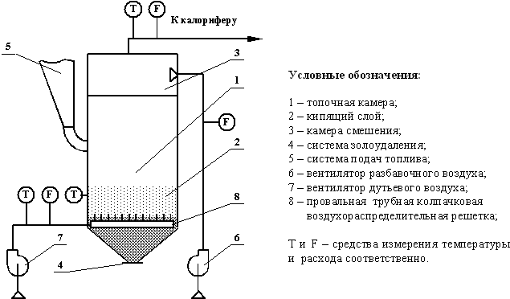
Рисунок 1 - Котлоагрегат с топкой низкотемпературного кипящего слоя
Продукты сгорания, имея температуру Тпс=600-1000 °С на выходе из кипящего слоя, разбавляются в камере смешения до температуры Ттн=500 °С и далее транспортируются к калориферной установке.
При работе топки НТКС наиболее важным параметром, подлежащим измерению, является температура кипящего слоя ТКС, которая, в зависимости от свойств топлива, лежит в пределах 600-1000 °С с диапазоном изменения 200 °С. В настоящее время для измерения величины ТКС применяются хромель-алюмелевые термо-электрические преобразователи, обладающие существенным недостатком – высокой инерционностью (постоянная термической инерции составляет 120 – 180 сек) [1].
В случае замены существующей системы автоматизации (регуляторов типа Р-25 и Р-29) микропроцессорными средствами управления возможно косвенное измерение температуры кипящего слоя в переходных режимах с коррекцией по температуре слоя в стационарных режимах при условии использования стандартных средств измерения расхода и температуры.
Как известно, температура ожижающего агента после прохождения его через слой имеет температуру слоя, если его высота более 20 эквивалентных диаметров составляющих частиц. Данное условие выполняется, так как высота кипящего слоя более 600 мм, а наибольший диаметр частиц – 13 мм. Таким образом, судить о температуре слоя можно по температуре продуктов сгорания Тпс.
Уравнение теплового баланса для камеры смешения имеет вид:
qпc + qрв = qтн + qпот, (1)
где qпс , qрв – тепло, внесенное в камеру смешения продуктами сгорания и разбавочным воздухом, соответственно.
qтн, qпот – тепло, удаленное из камеры смешения с теплоносителем и потерями в окружающую среду.
Величина qпот нормируется согласно [2] и может быть принята постоянной величиной для конкретного котлоагрегата, так как при изменении режима работы изменяется на 0,2-0,3% от общего количества тепла.
Величины qпс, qрв и qтн определяются, соответственно из выражений:
qпc = Cпc·Qпc·Tпc; (2)
qрв = Cрв·Qрв·Tрв; (3)
qтн = Cтн·Qтн·Tтн, (4)
где: C – теплоемкость, принимается согласно [2], Q – объемный расход и Т – температура – показания датчиков.
В таком случае конечное выражение для определения температуры слоя с учетом выражений 1, 2, 3 и 4 имеет вид:
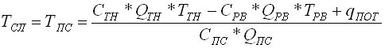
Учитывая то, что постоянная термической инерции для преобразователей, рассчитанных на температуры до 600°С, составляет 5-8 сек, можно предположить о целесообразности применения предлагаемого метода.
В среде MATLAB произведено сравнительное моделирование систем измерения температуры кипящего слоя с использованием традиционного и предлагаемого методов. На рис. 2 приведена структурная схема исследуемой модели в составе следующих блоков:
«Теплота сгорания» – иммитирует скачкообразный прирост теплоты сгорания топлива (при моделировании принято изменение зольности угля с 55% до 30%; в реальных условиях зольность может изменяться в пределах 20-70%);
«Слой», «Термопара в слое», «Термосопротивление в камере смешения» – задают динамические характеристики кипящего слоя и термопреобразователей, принятые согласно [1 и 3];
«Температура» – позволяет отслеживать реальную температуру слоя и определяемую традиционным и косвенным методами;
«S1», «S2», «Погрешность» - показывяют погрешность измерений при использовании обоих методов;
«Реакция системы управления» - определяет начало реагирования системы автоматизированного управления на изменение температуры при ширине зоны нечувствительности ±10°С и останавливает моделирование при начале реагирования системы с термопарой.
«Запаздывание» – задает транспортное запаздывание при использовании системы косвенного контроля температуры.
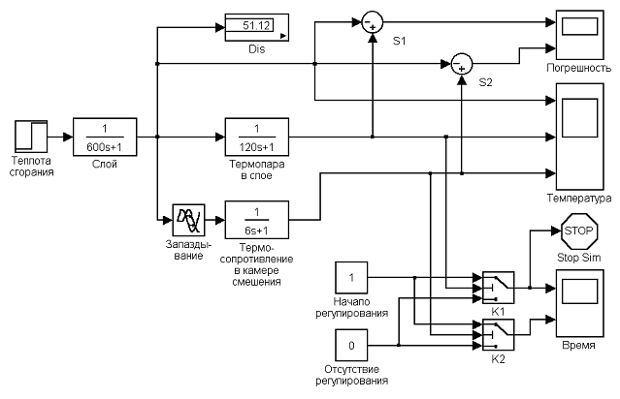
Рисунок 2 - Моделирование систем измерения температуры кипящего слоя
Анализ результатов моделирования (рис. 3) показывает, что:
при использовании традиционной системы контроля температуры наблюдается значительное отставание результата измерений (б) от действительной температуры (а) в отличие от результата косвенных измерений (в);
динамическая погрешность (г) традиционного метода заметно выше, погрешности косвенного метода (д);
инерционность термопары вызывает увеличение времени отклика системы управления на возмущающее воздействие (е и ж). Реальное отклонение температуры при этом составило более 50 °С
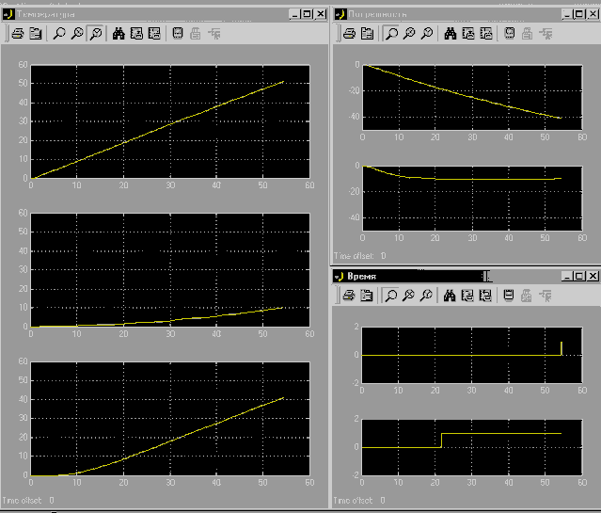
Рисунок 3 - Результаты моделирования систем измерения температуры кипящего слоя
Таким образом, использование косвенного метода контроля температуры в задачах управления производительностью автономного газовоздушного возду-хоподогревателя с топкой низкотемпературного кипящего слоя позволит повысить качество и достоверность получения требуемой измерительной информации
Список литературы
Чистяков В.С. Краткий справочник по теплотехническим измерениям. – М.: Энергоатомиздат, 1990. – 320 с.: ил.
Расчеты аппаратов кипящего слоя: Справочник/ Под ред. И.П. Мухленова, Б.С. Сажина, В.Ф. Фролова. – Л.: Химия, 1986. – 352 с
Сжигание угля в псевдоожиженном слое/ Махорин К. Е., Хинкис П. А. – Киев: Наук. думка, 1989. – 204 с.

